תחום התמחות של מפתחי GitHub מתוך רשת מעקב הדדית
פרויקט גמר — אלגוריתמים ברשתות
נועה ירין לוי (208101196) · ג'ימי חלאוי (208301176) · אופיר אטיאס (211446935) | מרצה: ד"ר אבנר פריאל

תקציר
העבודה מנתחת רשת לא־מכוונת של 37,700 מפתחי GitHub ו־289,003 קשרי מעקב הדדיים, ובוחנת ארבע שאלות: סיווג תחום מקצועי מתוך מבנה הרשת, ערך הרשת מול תוכן, שחזור קשתות שהוסתרו ומובהקות מבנית מול מודלי אפס. כל הניסויים חוזרים בחמש חלוקות קבועות; תוויות הבדיקה אינן משמשות בחישוב מאפיינים או בכיול. שיעור הקשתות התוך־תחומיות הוא 84.5%. המודל החזק בסיווג הידני הגיע ל־AUC 0.869; DeepWalk ו־Node2Vec הגיעו ל־0.891 ו־0.890. בשחזור קשתות, Preferential Attachment הוביל עם AUC 0.924. התוצאות מתוארות כקשרים חיזויים בתנאי הניסוי ואינן מוכיחות סיבתיות.

שאלות המחקר
RQ1: באיזו מידה שכנות, מרכזיות, קהילות וייצוגים נלמדים מאפשרים לסווג את תחום המפתח ללא תוויות test?
RQ2: מהו הערך השולי של מבנה הרשת מול מאפייני תוכן, ומה מוסיף שילובם?
RQ3: האם ניתן לשחזר קשתות מעקב שהוסתרו אקראית, והאם קשתות תוך־תחומיות קלות יותר לשחזור מקשתות בין־תחומיות?
RQ4: האם ההומופיליה והמודולריות חריגות מול מודלי אפס, ואילו מאפיינים משחזרים מודלי ER, BA, Small-World ו־Configuration?

הנתונים והיקף הניתוח
צמתים | קשתות | דרגה ממוצעת | צפיפות | רכיבי קשירות | תוויות חסרות
37,700 | 289,003 | 15.332 | 0.000407 | 1 | 0

1. מסגרת מתודולוגית ושיטות
בסיווג הצמתים מבנה הגרף גלוי לכל הצמתים (transductive), אך תוויות test מוסתרות. מאפייני שכנים וקהילה מחושבים מתוויות train בלבד. בכל seed מתבצעת חלוקה מרובדת 70/30; כיול סף משתמש ב־validation פנימי מתוך train.

ניתוח הרשת
נמדדו Degree Centrality, Clustering Coefficient, PageRank, Betweenness בקירוב, HITS Hub יחיד, Louvain ומודולריות. התפלגות הדרגות נבחנה בזהירות באמצעות התאמת Power Law והשוואה ללוג־נורמלית ולמעריכית. הרשת הושוותה ל־ER, BA, Watts-Strogatz ולגרף משמר־דרגות.

מודלי בסיס ופיצ'רים ידניים
מודל | קלט | מטרת ההשוואה
Majority Baseline | שכיחות train | קו בסיס ללא מבנה
Neighbor Majority | תוויות שכני train | אות שכונתי מקומי
LogReg Graph | מרכזיות ומבנה | פיצ'רים ידניים
LogReg Graph + Community | מבנה וקהילה | ערך קהילה מעבר למבנה

ייצוגים נלמדים ומודלי תוכן
מודל | קלט | תפקיד
LogReg Content | מאפייני MUSAE | נקודת ייחוס ללא רשת
LogReg Hybrid | רשת + תוכן | מידע משלים
LogReg DeepWalk | הילוכים אחידים | ייצוג מבני נלמד
DeepWalk + ידני | הטמעה + מבנה/קהילה | שילוב ייצוגים
LogReg Node2Vec | הילוכים מוטים | ייצוג מבני נלמד
Node2Vec + ידני | הטמעה + מבנה/קהילה | שילוב ייצוגים

שחזור קשתות ומודלי אפס
בשחזור קשתות מוגן עץ פורש וקשתות test נדגמות רק מן הקשתות האחרות; כך גרף האימון נשאר קשיר. non-edges מותאמים לפי Web-Web, ML-ML ו־Web-ML. נבדקים Common Neighbors, Jaccard, Adamic-Adar, Preferential Attachment, Same Community, DeepWalk ו־Node2Vec. ערכי p אמפיריים מחושבים עם (b+1)/(B+1), ולכן אינם אפס.

2. מבנה הרשת, מרכזיות וקהילות
הרשת קשירה, צפופה מעט בלבד (0.000407) ובעלת דרגת שיא 9,458. Degree ו־PageRank מדגישים מוקדי קשרים, בעוד Betweenness מדגישה תיווך בין אזורים; לכן טבלאות המובילים אינן זהות.
מדד | מפתח מוביל | Node ID | דרגה | ציון
Degree | dalinhuang99 | 31890 | 9,458 | 0.250882
PageRank | dalinhuang99 | 31890 | 9,458 | 0.016514
Betweenness | nfultz | 27803 | 7,085 | 0.270590

חפיפת Jaccard בין 20 המובילים ב־Degree וב־PageRank היא 1.000, לעומת 0.600 בין Degree וב־Betweenness. הפער ממחיש שמתווכים אינם בהכרח הצמתים בעלי מספר הקשרים הגדול ביותר.
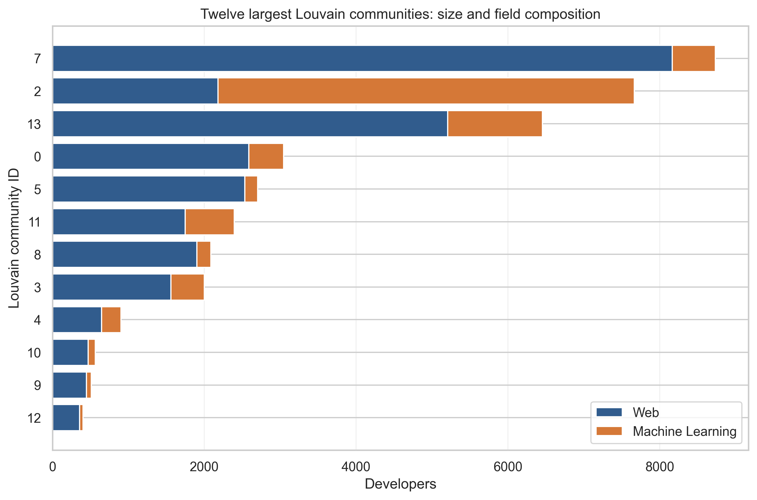
איור 1. שתים־עשרה קהילות Louvain הגדולות: גודל והרכב תחומי.
Louvain מצא 31 קהילות עם מודולריות 0.453. הקהילה הגדולה מכילה 8,732 צמתים; הטוהר הממוצע המשוקלל הוא 0.830. הרכבים שונים בין קהילות מצביעים על קשר בין מבנה לתחום, אך קהילות מעורבות מונעות פירוש דטרמיניסטי.

3. RQ1 — סיווג צמתים
מודל | Macro F1 | סטיית תקן | ROC-AUC | סטיית תקן
Majority Baseline | 0.426 | 0.000 | 0.500 | 0.000
Neighbor Majority | 0.702 | 0.006 | 0.785 | 0.005
LogReg Graph Features Only | 0.751 | 0.005 | 0.841 | 0.004
LogReg Graph + Community Features | 0.772 | 0.004 | 0.869 | 0.005

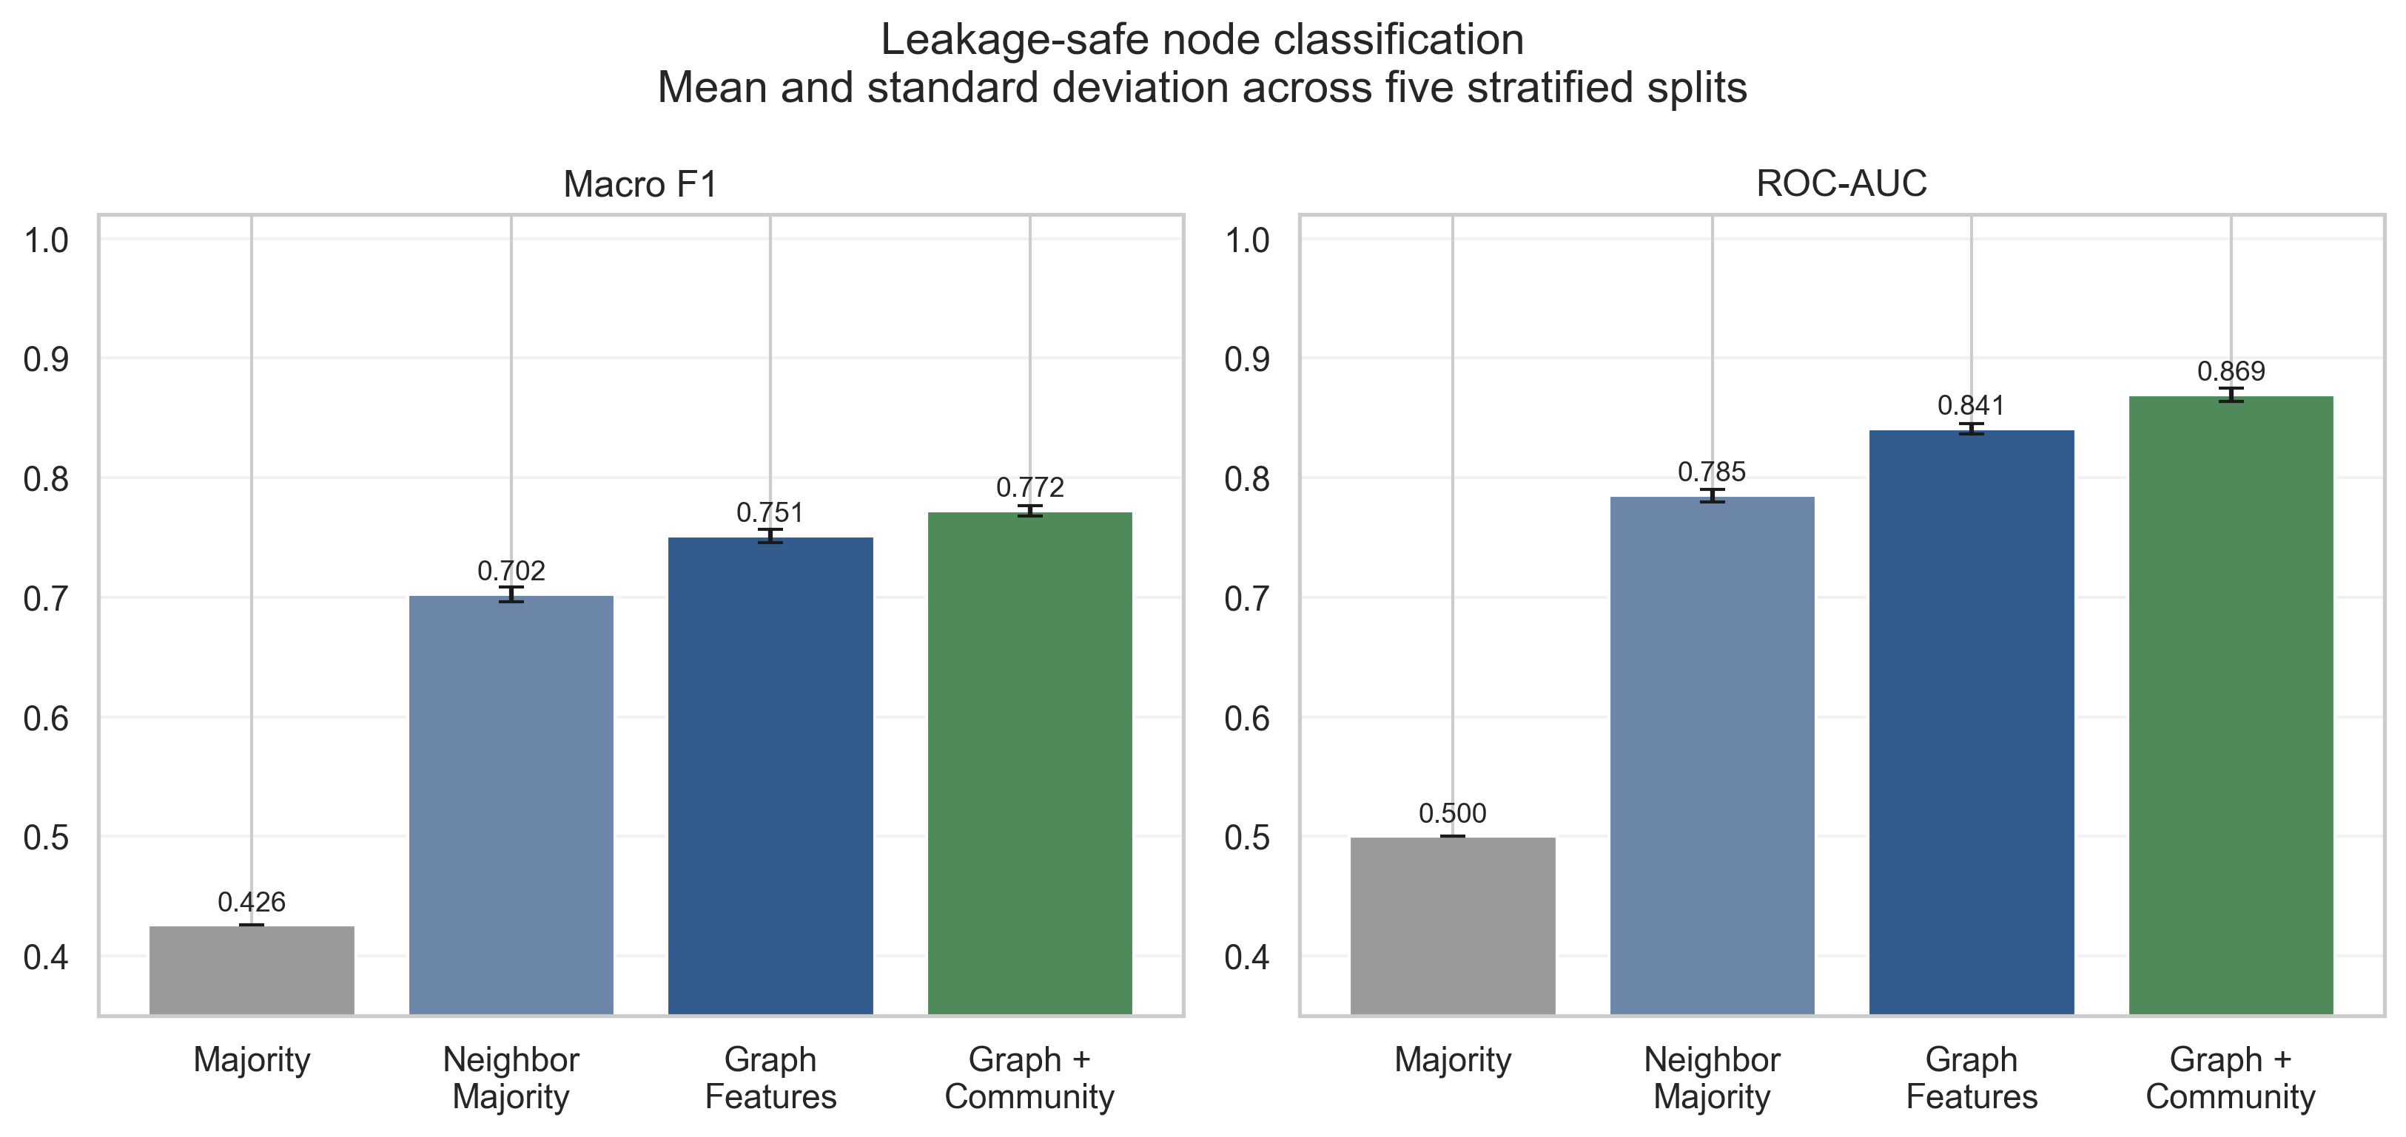
איור 2. ביצועי סיווג הצמתים על פני חמש חלוקות; פסי השגיאה הם סטיית תקן.
הוספת קהילה העלתה את ROC-AUC ל־0.869. סף שנבחר על validation בלבד היה 0.550 בממוצע; הוא שינה את Precision מ־0.622 ל־0.646 ואת Recall מ־0.721 ל־0.696. השינוי הוא trade-off תפעולי ואינו שיפור מובטח בכל מדד.
מסקנת RQ1: מבנה הרשת מספק אות חיזויי מעל קווי הבסיס; קהילה מוסיפה מידע מעבר לשכנות ולמרכזיות. המסקנה מוגבלת לפרוטוקול transductive ולתווית הבינארית שנבדקה.

4. RQ2 — רשת, תוכן וייצוגים נלמדים
ייצוג/מקור מידע | Macro F1 | ROC-AUC | סטיית תקן AUC
LogReg Content Features Only | 0.790 | 0.889 | 0.004
LogReg Hybrid (Network + Content) | 0.797 | 0.898 | 0.004
LogReg Network Only (Graph + Community) | 0.772 | 0.869 | 0.005
LogReg Node2Vec | 0.783 | 0.890 | 0.005
LogReg DeepWalk | 0.783 | 0.891 | 0.004
LogReg Node2Vec + Graph + Community | 0.791 | 0.899 | 0.005
LogReg DeepWalk + Graph + Community | 0.791 | 0.900 | 0.005

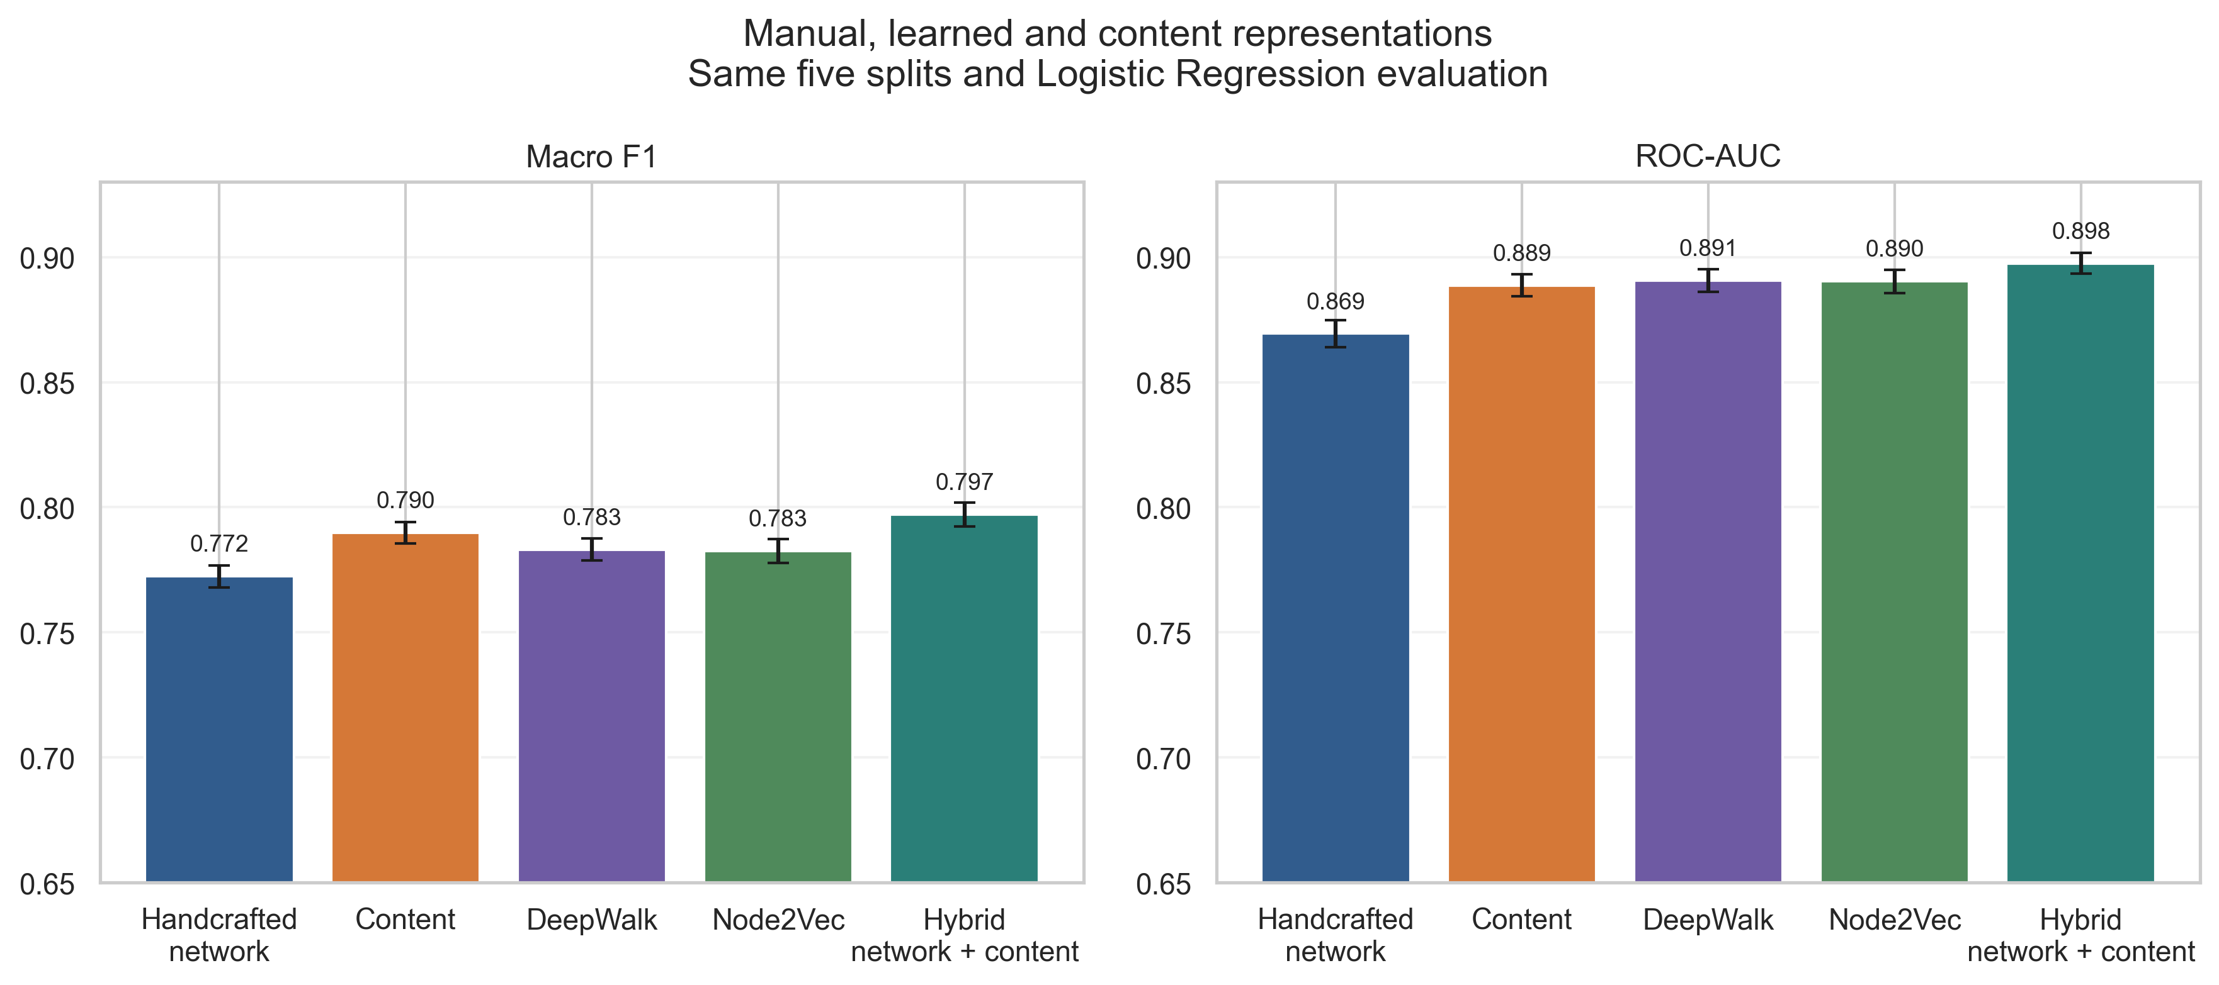
איור 3. השוואה הוגנת בין פיצ'רים ידניים, תוכן, DeepWalk, Node2Vec והיברידי.
תוכן לבדו הגיע ל־AUC 0.889, מול 0.869 בפיצ'רים ידניים של הרשת ו־0.898 בשילוב. DeepWalk לבדו הגיע ל־0.891 ו־Node2Vec ל־0.890. הדמיון בביצועים מצביע על חפיפה חיזויית בתנאי הניסוי; הוא אינו מוכיח שקילות בין מקורות המידע.
מסקנת RQ2: פיצ'רי תוכן חזקים מן הייצוג הידני של הרשת, אך השילוב משפר את התוצאה. הטמעות הילוכים מרכזות מידע מבני שימושי ומצמצמות חלק מן הפער.

5. RQ3 — שחזור קשתות קשיר
בכל seed מוגנות כל קשתות עץ פורש, ולכן הסרת 10% מהקשתות שאינן בעץ אינה מפרקת את גרף האימון. בכל חמש החלוקות התקבל רכיב קשיר אחד וללא צמתים מבודדים. שמירה זו נדרשת במיוחד למסלולים, Louvain והטמעות המבוססות הילוכים. לכל positive הותאם non-edge מאותו סוג קצוות.
שיטה | ROC-AUC | סטיית תקן | Average Precision | סטיית תקן
Preferential Attachment | 0.924 | 0.001 | 0.931 | 0.001
Node2Vec | 0.900 | 0.003 | 0.911 | 0.002
DeepWalk | 0.897 | 0.003 | 0.907 | 0.002
Adamic-Adar | 0.860 | 0.003 | 0.870 | 0.002
Common Neighbors | 0.853 | 0.003 | 0.848 | 0.003
Jaccard | 0.796 | 0.004 | 0.713 | 0.006
Same Community | 0.704 | 0.004 | 0.657 | 0.004

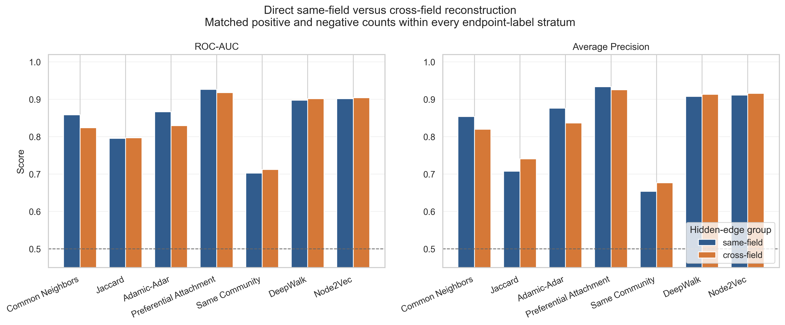
איור 4. השוואה ישירה same-field מול cross-field תחת דגימה מאוזנת.
Preferential Attachment הוביל עם AUC 0.924. באותה שיטה, same-field קיבל AUC 0.926 ו־AP 0.933, לעומת AUC 0.918 ו־AP 0.925 ב־cross-field. לכן השחזור התוך־תחומי גבוה יותר בפרוטוקול זה. התוצאה מתארת יכולת שחזור ואינה מוכיחה מנגנון סיבתי.

6. RQ4 — מודלי אפס ומודלי רשת
מודל אפס | נצפה | ממוצע אפס | סטיית תקן | p אמפירי
ערבוב תוויות | 0.845 | 0.617 | 0.012 | 0.000999
גרף משמר־דרגות | 0.845 | 0.751 | 0.001 | 0.047619

רשת | קשתות | Clustering | מרחק ממוצע | דרגת שיא
GitHub observed | 289,003 | 0.1675 | 3.218 | 9458
Erdos-Renyi | 289,003 | 0.0004 | 4.125 | 34
Barabasi-Albert (m=8) | 301,536 | 0.0034 | 3.590 | 891
Watts-Strogatz (k=16, p=0.1) | 301,600 | 0.5117 | 5.552 | 22
Degree-preserving configuration null | 289,003 | 0.0914 | 3.156 | 9458

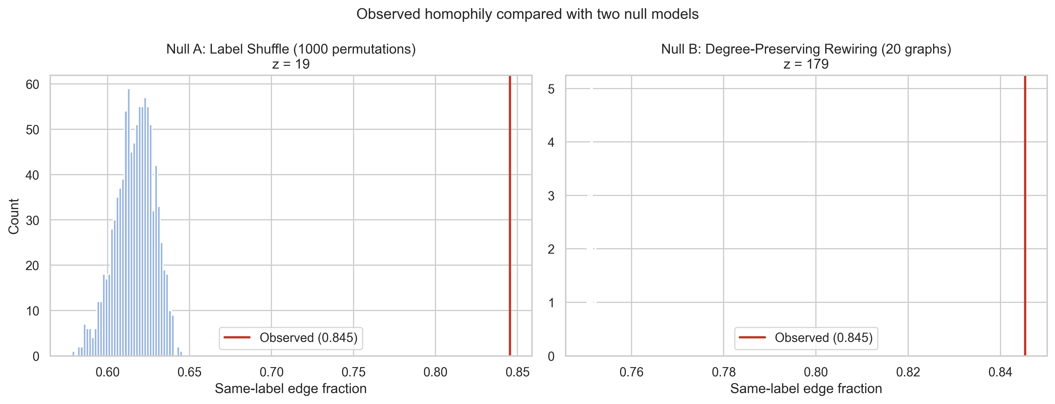
איור 5. הומופיליה נצפית מול ערבוב תוויות וגרפים משמרי־דרגות.
המודולריות הנצפית היא 0.453, מול 0.189 בממוצע בגרפים משמרי־דרגות (p=0.047619). Power Law נותן α=2.54; ההשוואה ללוג־נורמלית אינה מספקת בסיס להכרזה גורפת על scale-free, ולכן המסקנה הזהירה היא זנב כבד. ER אינו משחזר התקבצות או דרגת שיא; BA משחזר חלק מן הזנב; Small-World משחזר התקבצות ומרחקים קצרים; הגרף משמר־הדרגות מבודד את תרומת רצף הדרגות.

7. דיון מסכם ומגבלות
התמונה המצטברת עקבית בין ארבע השאלות: יש קשר תיאורי חזק בין מבנה הרשת לתחום, קהילות והטמעות מוסיפות כוח חיזויי, ותוכן מספק אות חזק נוסף. מודלי האפס מראים שרצף הדרגות מסביר חלק מן ההומופיליה אך לא את כולה. בשחזור הקשתות, הצלחת Preferential Attachment עקבית עם חשיבות הדרגות, אך אינה מוכיחה שהעדפת צמתים בעלי דרגה גבוהה היא מנגנון יצירת הקשר.

מגבלות
- הנתונים הם תמונת מצב מיוני 2019 ואינם מייצגים בהכרח את GitHub כיום.
- תווית היעד בינארית ונגזרה ממידע פרופיל; ייתכן רעש וחסר בתחום המקצועי.
- הסיווג transductive, ולכן אינו מדמה צומת חדש ללא קשרים ידועים.
- Betweenness מחושב בקירוב, והטמעות נבדקו בתקציב פרמטרים קבוע ללא חיפוש רחב.
- שחזור קשתות שהוסתרו אינו תחזית זמן ואינו מזהה סיבתיות או כיווניות.
- מודלי האפס והמודלים הגנרטיביים מבודדים מאפיינים מסוימים ואינם תיאור מלא של תהליך הרשת.

מסקנות
RQ1 נענה בחיוב מוגבל: מבנה הרשת מאפשר סיווג מעל קווי הבסיס. RQ2 מראה חפיפה חלקית ומידע משלים בין רשת לתוכן. RQ3 מראה ששחזור קשתות אפשרי תוך שמירת קשירות, והפער same/cross תלוי בשיטה ובפרוטוקול. RQ4 מראה שההומופיליה והמודולריות חריגות ביחס למודלי האפס שנבדקו. הממצאים תומכים בערך האנליטי של רשתות מקצועיות, תוך שמירה על ניסוח תיאורי וזהיר.

מקורות
1. Rozemberczki, Allen & Sarkar (2019), MUSAE.
2. Blondel et al. (2008), Fast unfolding of communities.
3. Perozzi, Al-Rfou & Skiena (2014), DeepWalk.
4. Grover & Leskovec (2016), node2vec.
5. Liben-Nowell & Kleinberg (2003), Link Prediction.
6. Clauset, Shalizi & Newman (2009), Power-law distributions.
7. Page et al. (1999), PageRank.
8. מצגות ותרגולי הקורס: מרכזיות, קהילות, מודלי רשת, שחזור קשתות והטמעות.

